Génération G-Code

Avec Inkscape
Il existe un plugin pour Inkscape, appelé Gcode-tools, écrit en Python et qui permet de générer un G-Code à partir d'un dessin vectoriel.

Lien utiles :
- http://www.cnc-club.ru/forum/viewtopic.php?f=15&p=101#latest_version

A télécharger ici :
- http://www.cnc-club.ru/forum/viewtopic.php?f=15&p=101#latest_version

Installation :
Unpack and copy all the files to the following directory /usr/share/inkscape/extensions/ and restart inkscape
Le plus simple : sudo thunar
et copier/coller les fichiers
ou bien :
cd Téléchargements/cnc/
sudo cp * /usr/share/inkscape/extensions/

Utilisation
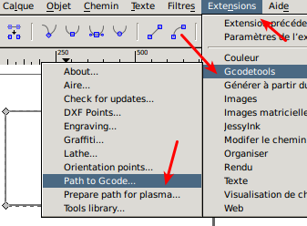
Créer un objet
Convertir en chemin (path)
Menu Gcodetools => Path To Gcode
Fixer les paramètres et nom du fichier
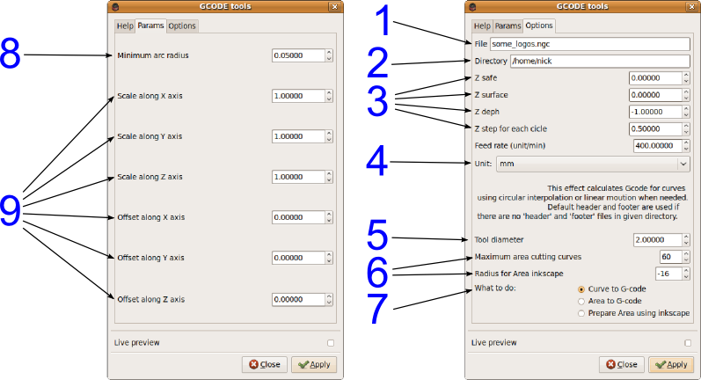

Résultat
On obtient :
%
(Header)
(Generated by gcodetools from Inkscape.)
(Using default header. To add your own header create file "header" in the output dir.)
M3
(Header end.)
G21 (All units in mm)

(Start cutting path id: rect2985)
(Change tool to Default tool)

G00 Z5.000000
G00 X26.609524 Y263.676198

G01 Z-0.125000 F100.0(Penetrate)
G01 X131.434917 Y263.676198 Z-0.125000 F400.000000
G01 X131.434917 Y180.622233 Z-0.125000
G01 X26.609524 Y180.622233 Z-0.125000
G01 X26.609524 Y263.676198 Z-0.125000
G00 Z5.000000

(End cutting path id: rect2985)

(Footer)
M5
G00 X0.0000 Y0.0000
M2
(Using default footer. To add your own footer create file "footer" in the output dir.)
(end)
%
Donc çà a l'air jouable...

Mais pas simple quand même à prendre en main.

Avec Pycam : CNC tools for 2D et 3D

Liens utiles :
http://pycam.sourceforge.net/

Téléchargement :
http://sourceforge.net/projects/pycam/files/pycam/0.5.1/pycam_0.5.1-1_all.deb/download

Installation
Comme un *.deb avec Gdebi

Lancement
Graphiquement,application Pycam :
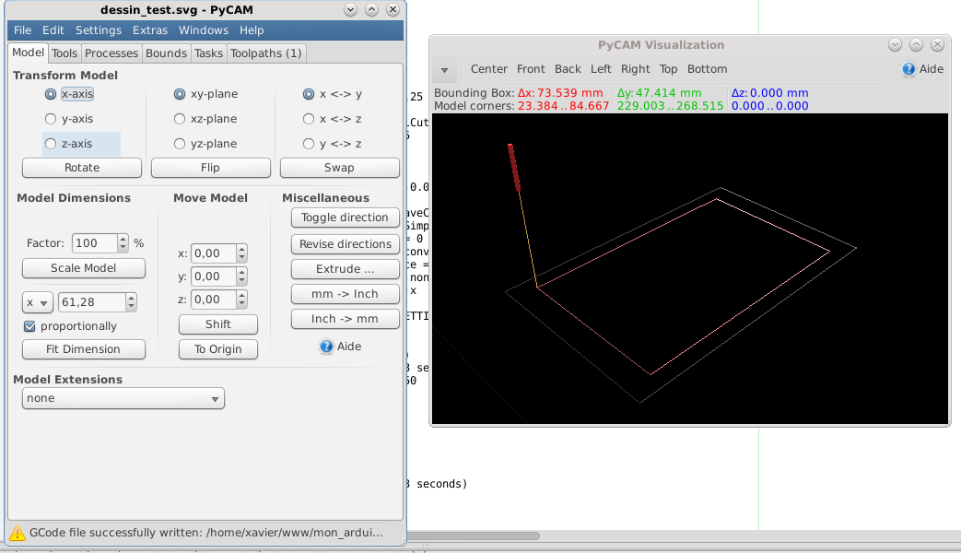
On obtient une fenêtre de paramétrage et une fenêtre 3D, avec possibilité de simulation !

Utilisation
Charger un fichier *.svg
Onglet tools : fixer le bon feedrate
Onglet Tasks : choisir gravure puis Generate this path
Onglet Toolpaths : on obtient le Gcode généré : le sélectionner puis simulate ou export visible

Un petit tuto bien fait : http://technistub.fr/?wiki=pycam-tutoriel

